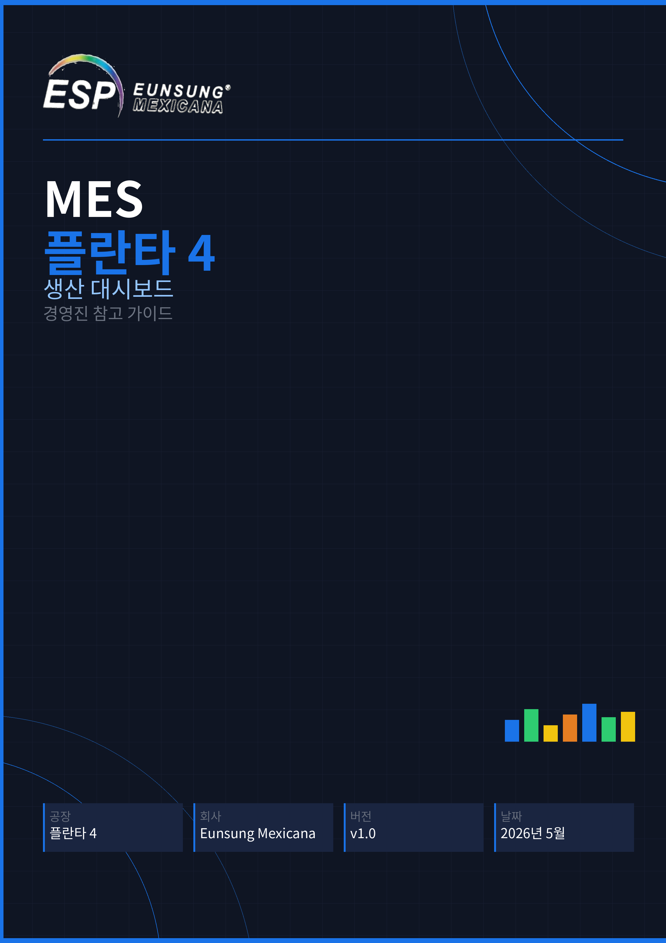

1. 시스템 개요
MES란 무엇이며 누가 사용하는가

MES(제조 실행 시스템)는 플란타 4 포장 라인의 삼성 스마트폰 생산 데이터를 실시간으로 수집합니다. 작업자는 교대 근무마다 생산 실적을 입력하며, 관리자와 경영진은 라이브 차트와 표를 통해 즉시 현황을 파악할 수 있습니다.
대시보드 URL: https://mes-production-esp.web.app

사용자 권한  ● 작업자 (Operador) 교대별 생산량·불량·스크랩 입력  ● 감독자 (Supervisor) 전체 라이브 대시보드 및 차트 열람  ● 관리자 (Admin) 전체 접근 — 사용자·기계·목표·기록 관리 | 교대 일정 (Cortes)  ■ 브레이크 (C1) 07:00 – 08:45  ■ 점심 (C2) 09:00 – 12:30  ■ 귀가 (C3) 13:00 – 16:30  ■ 초과근무 (OT) 16:45 – 18:25

2. KPI 요약 바
대시보드 상단에 항상 표시되는 5가지 핵심 지표

생산량 | 달성률 | 스크랩 % | 불량 % | 다운타임
금일 총 생산 수량 | 일일 목표 대비 % | 폐기 수량 비율 | 불량 발생 비율 | 기계 정지 총 시간
높을수록 우수 | 목표: 100% 이상 | 목표: 0.5% 미만 | 목표: 1% 미만 | 목표: 10분 미만

3. 기계별 달성률
각 기계의 일일 생산 목표 대비 달성 현황

차트 — 기계별 달성률
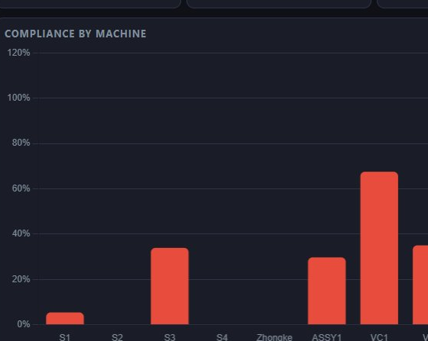 | ● 각 막대는 생산 라인의 기계 1대를 나타냅니다.  ● 막대 높이 = 일일 목표 대비 달성률(%).  ✅ 100% 이상 — 목표 달성 또는 초과. 조치 불필요.  ⚠ 80~99% — 목표에 근접하나 모니터링 필요.  🔴 80% 미만 — 경고. 감독자에게 만회 계획 요청 필요.

4. 시간대별 생산량
교대 시간대(코르테)별 기계 생산량 분류

차트 — 시간대별 생산량
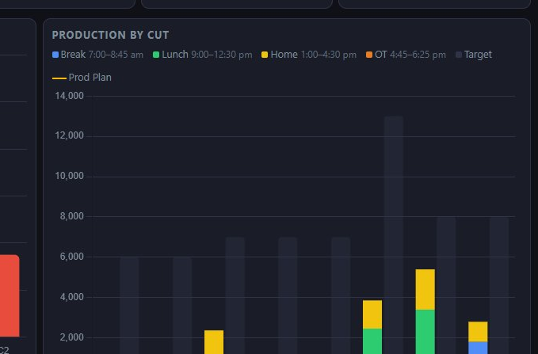 | ● 누적 막대는 시간대별(코르테) 생산량을 나타냅니다.  ■ 파랑=브레이크 · 초록=점심 · 노랑=귀가 · 주황=초과근무  ● 어두운 막대 = 목표. 주황 점선 = 생산 계획.  ✅ 누적 막대가 어두운 막대에 도달 → 목표 달성.  🔴 누적 막대가 어두운 막대 미만 → 계획 대비 지연.

5. 기계 상세 현황표
금일 기계별 생산 실적 요약

표 — 기계 상세 현황
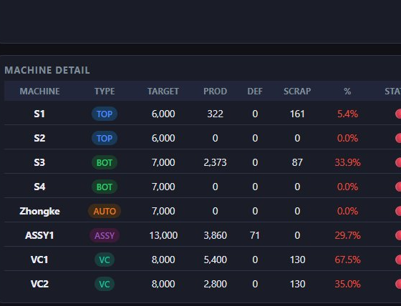 | ● 행별 항목: 목표 → 생산 → 불량 → 스크랩 → 달성률 → 상태.  ● 목표(TARGET): 금일 계획 수량. 생산(PROD): 실제 생산 수량.  ✅ 상태 OK = 허용 범위 내 정상 가동.  ⚠ 경고(Warning) = 주의 필요. 감독자와 원인 확인.  🔴 달성률 80% 미만 기계 → 즉각 조치 필요.

6. 다운타임 상세 현황표
금일 교대 중 기록된 모든 기계 정지 현황

표 — 다운타임 상세
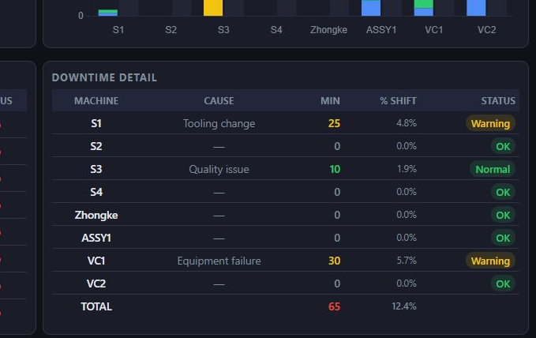 | ● 행별 항목: 정지 원인, 정지 시간(분), 교대 대비 비율(%).  ● 원인(CAUSE): 작업자 보고 사유 (금형 교체, 품질 불량 등).  ✅ OK = 정지 없음 또는 교대의 5% 미만. 정상 = 소규모 정지.  ⚠ 경고 = 상당한 정지 발생. 정비 일지 검토 필요.  🔴 10% 초과 정지 기계 → 즉각 에스컬레이션 필요.

7. 생산 요약 — 모델 및 부품
금일 생산된 삼성 모델 전체 상세 내역

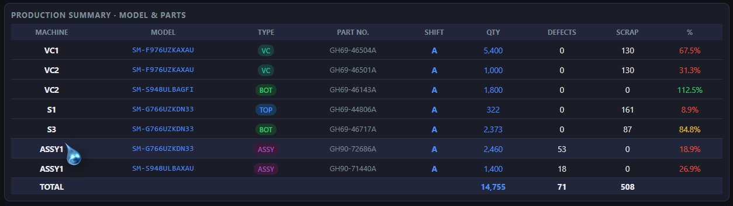

기계 | 모델 | 유형 | 부품번호 | 수량 | 불량/스크랩 | 달성률
VC1, VC2… | 삼성 모델 코드 | TOP/BOT/VC/ASSY | GHxx-XXXXX | 생산 수량 | 불량/폐기 수량 | 달성률

8. ShipQR 출하 준비 자재 · P4 → P3
플란타 3으로 이송 준비가 완료된 완제품 현황

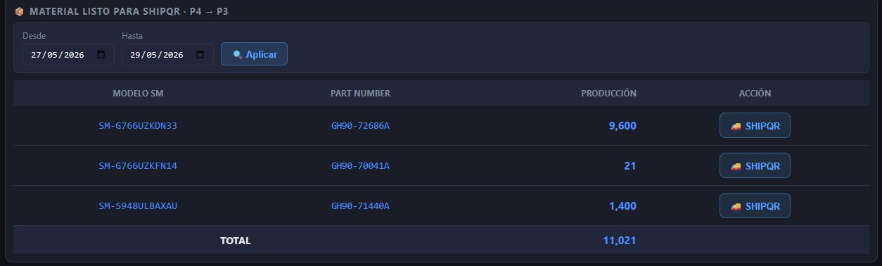

플란타 3으로 이송 준비가 완료된 모든 모델 및 부품번호 목록입니다. 날짜 범위로 필터링한 후 SHIPQR 버튼을 클릭하여 출하를 확인합니다.

9. 핵심 지표 기준값
일일 생산 실적 평가를 위한 참고 기준

지표 | ✅ 정상 | ⚠ 주의 | 🔴 위험
달성률 % | 100% 이상 | 90 ~ 99% | 80% 미만
불량률 % | 1% 미만 | 1 ~ 3% | 3% 초과
스크랩 % | 0.5% 미만 | 0.5 ~ 1% | 1% 초과
다운타임 | 교대의 5% 미만 | 5 ~ 10% | 10% 초과

10. 기계별 일일 생산 목표
기계 그룹별 일일 계획 생산량

기계 | 설명 | 일일 목표
S1 / S2 | 실링 기계 1 & 2 — TOP / BOT 포장 | 7,000 pcs
S3 / S4 | 실링 기계 3 & 4 — BOT 포장 | 9,000 pcs
Zhongke | 중과 실링 라인 — AUTO 포장 | 7,000 pcs
VC1 | 진공 챔버 라인 1 — VC 포장 | 8,000 pcs
VC2 | 진공 챔버 라인 2 — VC 포장 | 8,000 pcs
ASSY1 | 최종 조립 라인 — ASSY 포장 | 13,000 pcs

11. 담당자 및 지원

시스템 관리자 | Octavio (Tavox) · tvxesp963@gmail.com
대시보드 URL | https://mes-production-esp.web.app

